Αντιστοίχισε το κάθε μουσικό όργανο με την σκιά του.

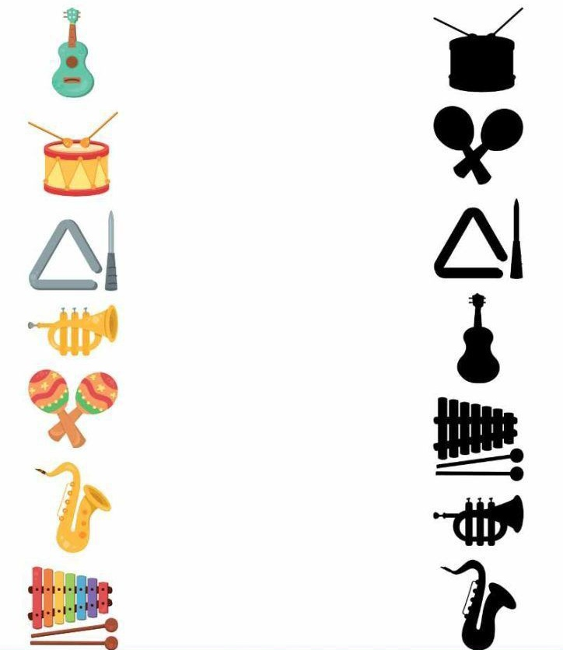

Αντιστοίχισε τον κάθε μουσικό με τα μουσικά όργανα.

Ξεκίνα να λες ‘’Ο μουσικός παίζει….’’

